# 【学生版】怎样使用锐捷UClass上课？

|  |
| --- |
| **亲爱的同学：**  你好！  为了帮助你快速了解如何使用今日校园锐捷UClass应用快速加入课程、参与课堂互动、查看课堂报告，我们将整体使用流程概括为 **4 个步骤**，希望可以帮助你快速掌握相关使用方法。 |

**第 1 步 快速加入课程**

新学期，上课前如何快速加入课程？

打开并登录【今日校园】，点击服务-【锐捷UClass】-输入课程码加入课程。

（课程码可联系教务或主讲老师获取）

|  |  |  |
| --- | --- | --- |
|  |  |  |

**第 2 步 查看学习任务**

在课程列表中，点击进入课程即可查看老师已发布的学习内容、测验和作业等。

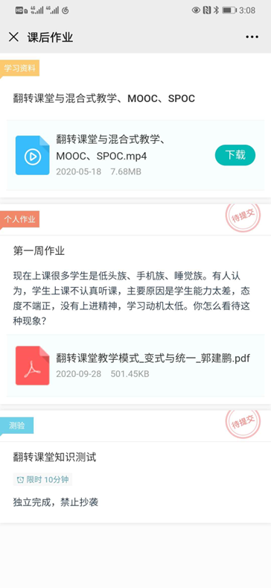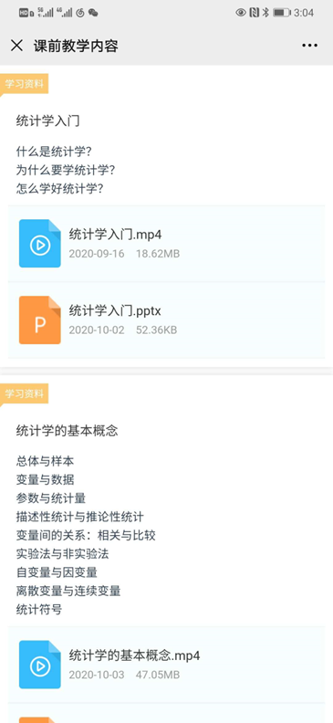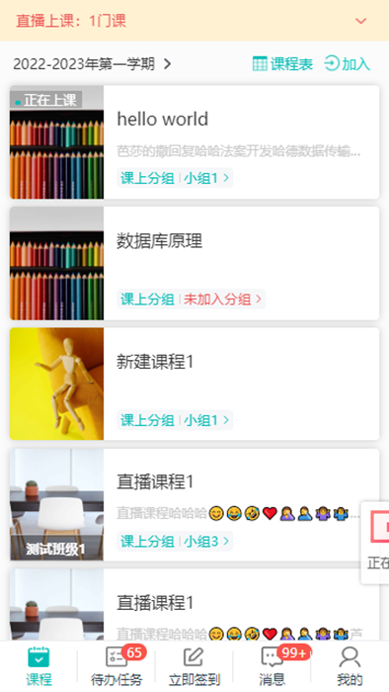

**第 3 步 参与课堂互动**

**上课签到**

来到教室后，点击【立即签到】，输入老师分享的签到码即可完成签到。

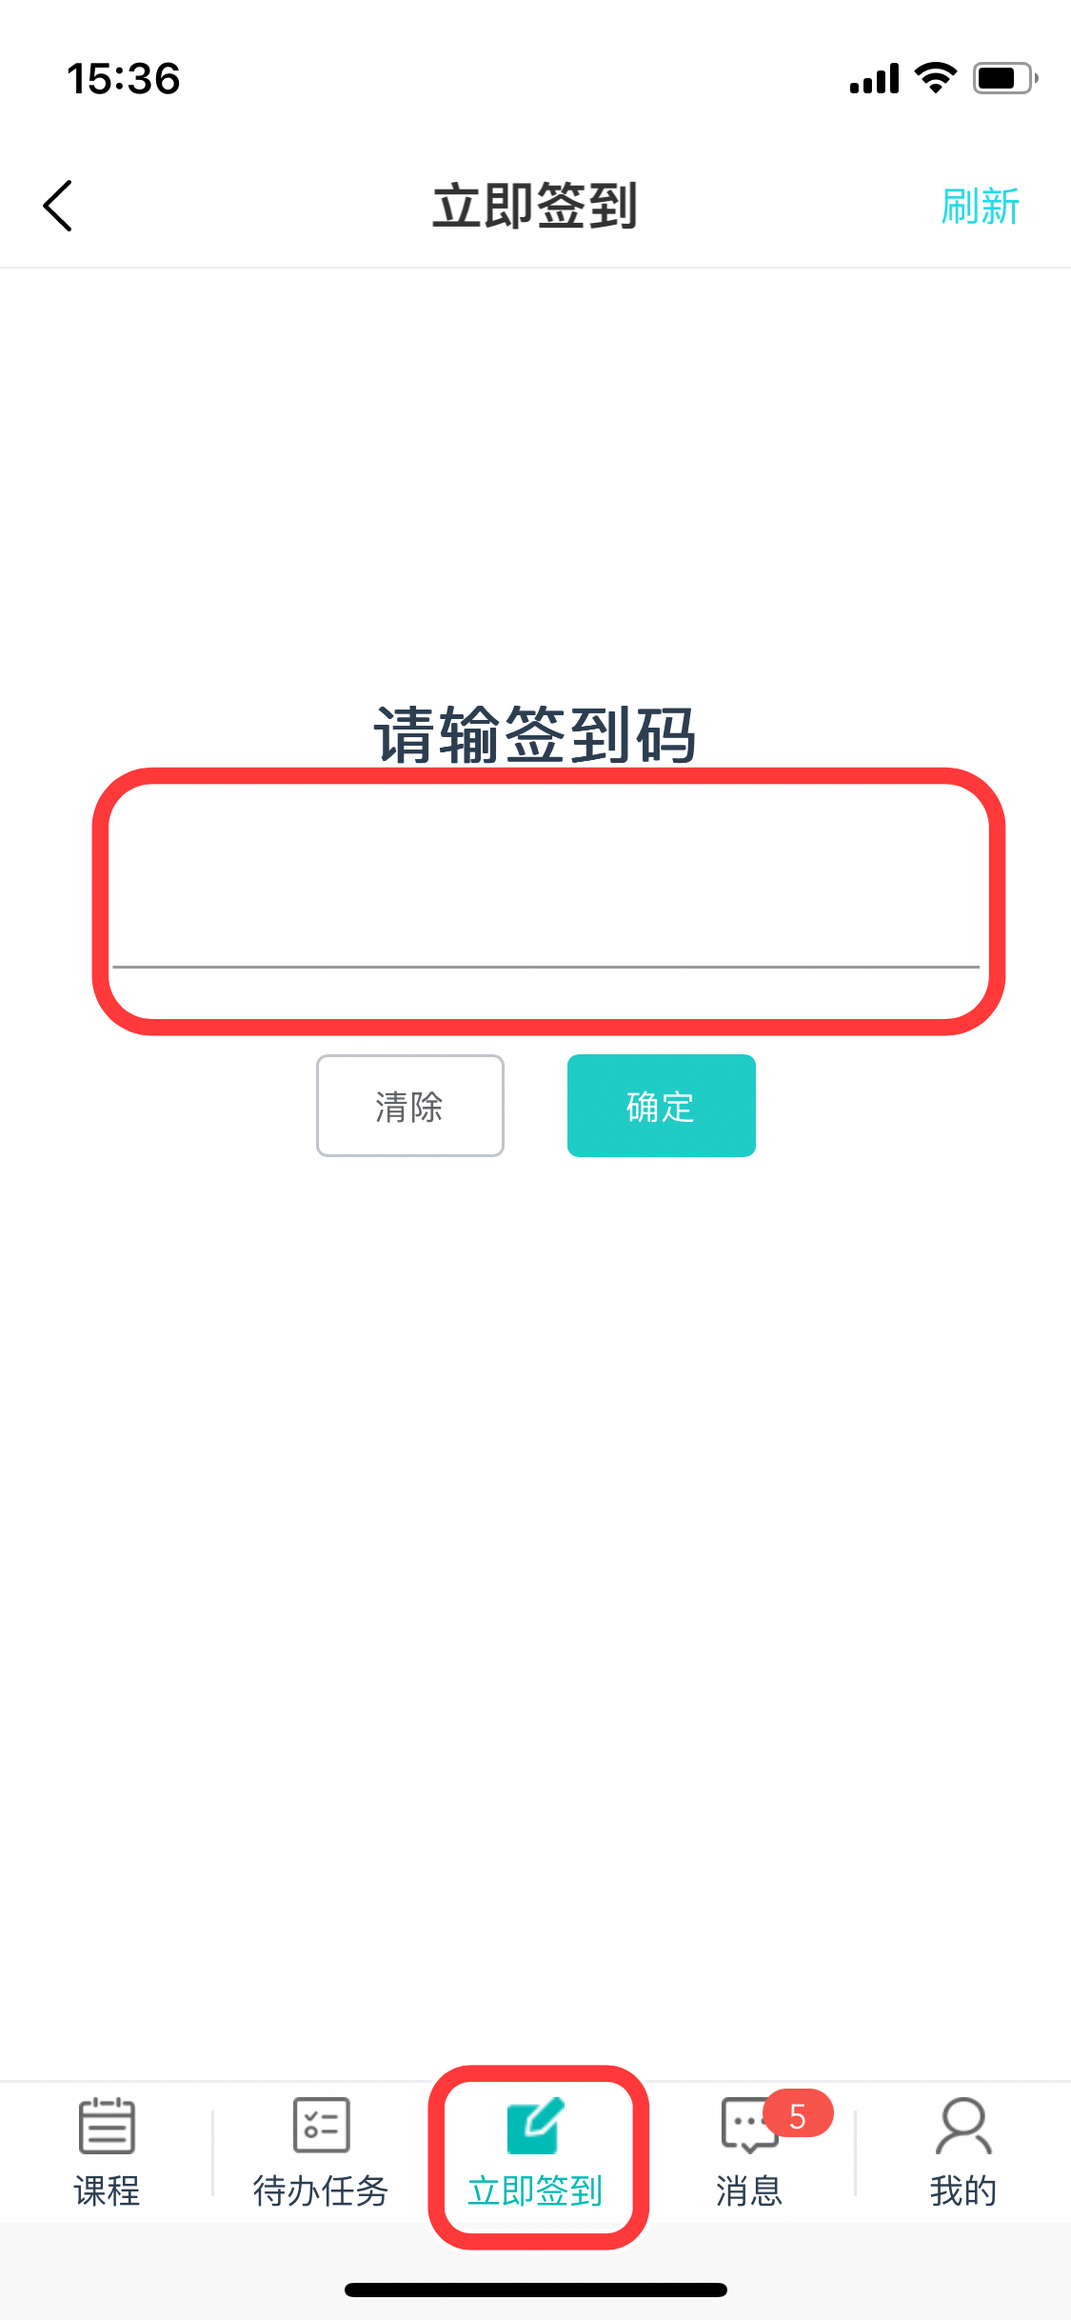

**参与课堂问答**

* 当老师发布【课堂问答】时会自动进入答题页。
* 选择、判断题可直接点选正确答案，主观题既可以文字作答，也可以图片作答。

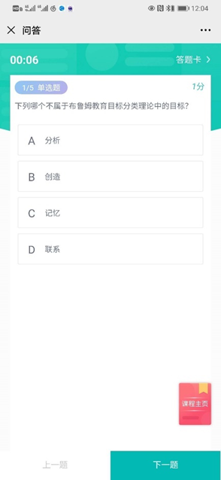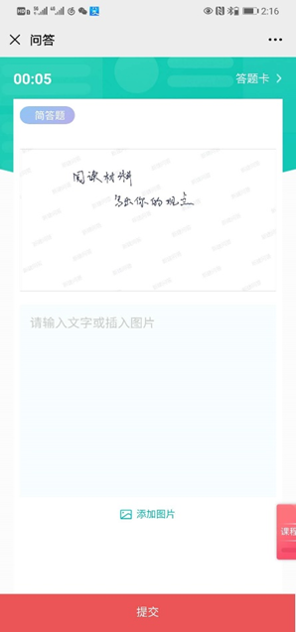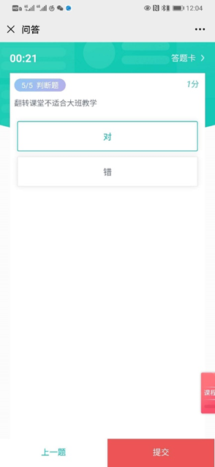

* 老师公布答案后，可以查看【正确答案】以及作答情况。

|  |  |
| --- | --- |
|  |  |

**参与课堂讨论**

当老师发布课堂问答时会自动进入讨论页，可以发表图文观点、互相点赞、复制使用其他同学贴纸。

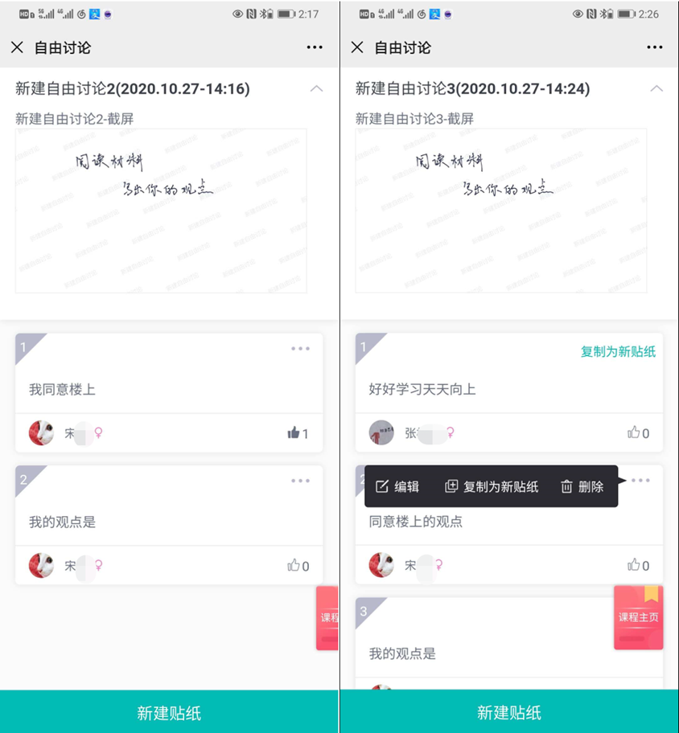

**第 4 步 查看课堂报告及成绩单**

**查看课堂报告**

下课后会收到这堂课的【课堂报告】，其中包含允许查看的课件、板书、课堂上发起过的互动以及作答情况，便于随时进行复习回顾。

也可以点击进入课程，打开课堂报告进行查看。

|  |  |  |
| --- | --- | --- |
|  |  |  |

**评教及查看成绩单**

当课程开启了【学生评教】时，你在每节课后会收到一道随机的问卷题。从相应的维度对课程进行评分并且可以留言给老师 。

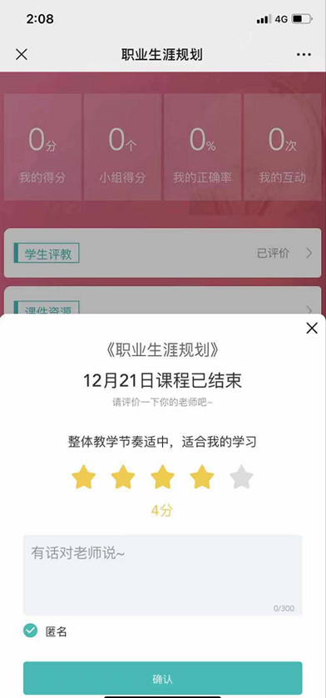

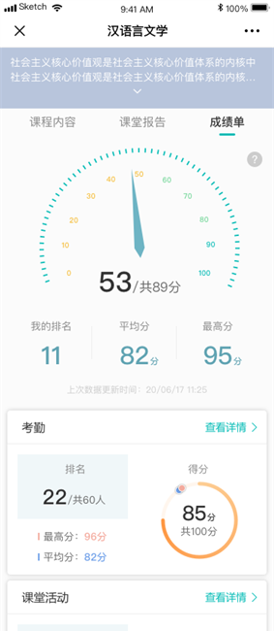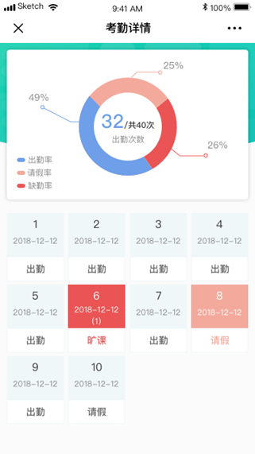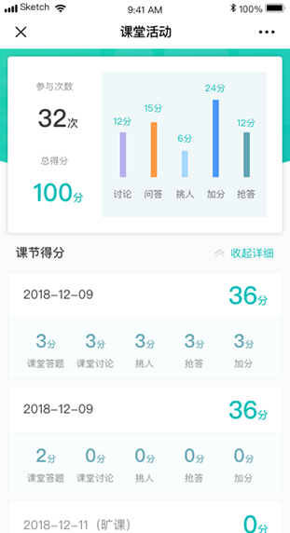你可以在查看每一门课程本学期的成绩单，包含每一项的平时成绩、排行等，也可查看每一项的详细信息。